Grundgesetz des Magnetismus
das Grundgesetz,-e ley fundamental
der Stabmagnet,-e imán (en forma) de barra
an|ziehen atraer
ab|stoßen rechazar
die Scheibe,-n disco
das Hufeisen,- herradura

Jeder Magnet hat zwei Pole. Den einen nennt man Nordpol und den anderen Südpol, ähnlich wie die Pole der Erde.
Den Nordpol zeichnet man mit der Farbe __________
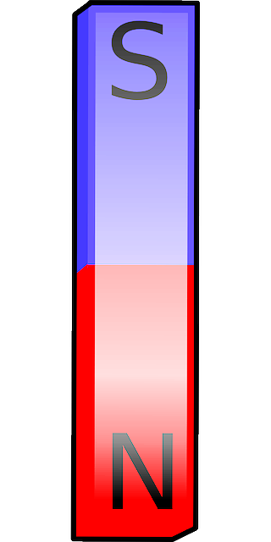
und den Südpol mit der Farbe _________________.
Male die Pole des Stabmagneten mit Farbe aus.

Magnete ziehen sich nicht immer gegenseitig an.
Gleiche Pole, zum Beispiel Südpol und Südpol, (sich ab|stoßen).
Ungleiche Pole, zum Beispiel , (sich an|ziehen).

Formen von Magneten
Magnete gibt es auch in anderen Formen als den Stabmagneten, z.B. Hufeisenmagnete und Scheibenmagnete. Beschrifte mit Artikel:
__________________________ __________________________

